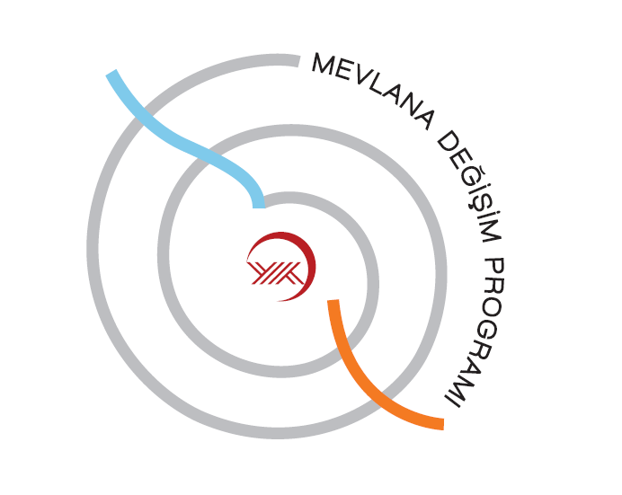

YÜKSEKÖĞRETİM KURULU BAŞKANLIĞINA
(Akademik Değişim Programları Birimi)

Mevlana Değişim Programı çerçevesinde protokol yapılması düşünülen yükseköğretim kurum/kuruluşları aşağıda listelenmiştir.
Adı geçen yükseköğretim kurumlarının Yükseköğretim Kurulu Başkanlığı tarafından tanınıp tanınmadığının tarafımıza bildirilmesi konusunda gereğini arz ederim.

Yükseköğretim Kurumunun Adı | Ülkesi

… /… /201. ……………………..Üniversitesi
Mevlana Değişim Programı Koordinatörü
Adı Soyadı / İmza

